# **[寺湾镇：全面深入学习贯彻党的二十大精神，谱写“星旗同创”发展新篇章](https://www.meipian.cn/4icbb660" \o "寺湾镇：全面深入学习贯彻党的二十大精神，谱写\“星旗同创\”发展新篇章" \t "https://www.meipian.cn/_blank)**

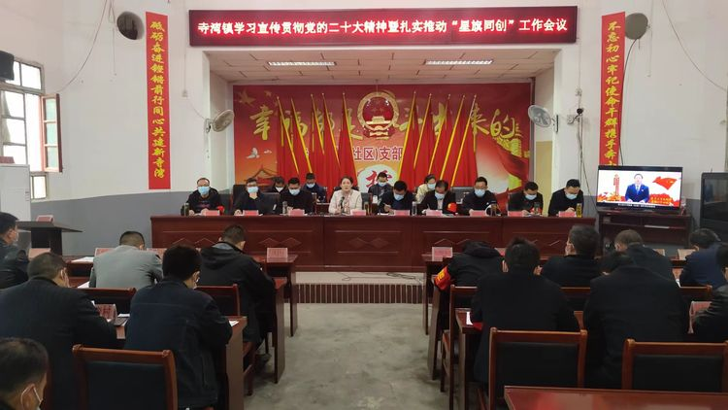

11月12日上午，寺湾镇组织召开学习宣传贯彻党的二十大精神暨扎实推动“星旗同创”工作会议，全镇班子成员、机关干部、各村支部书记、驻村第一书记等参加会议。会议紧紧围绕党的二十大报告中的新思想，新论断，新部署，并结合寺湾镇的实际情况，进一步明确当前和今后寺湾镇“星旗同创”工作的切入点和着力点。

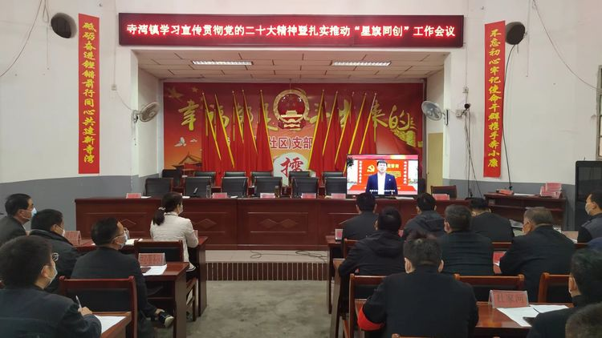

会上政法委员、党委副书记王晓波带头领学了《党的二十大精神传达学习提纲》，并统一观看了“学习二十大 党课我来讲”系列微党课，同时王晓波同志指出，党的二十大是在全党全国各族人民迈上全面建设社会主义现代化国家新征程、向第二个百年奋斗目标进军的关键时刻召开的一次十分重要的大会。全镇各级党组织要认真贯彻党中央部署，深入学习宣传贯彻党的二十大精神，结合我县提出的“双九”战略发展目标，保障“星旗同创”工作齐推进、出亮点、有特色、能出彩。

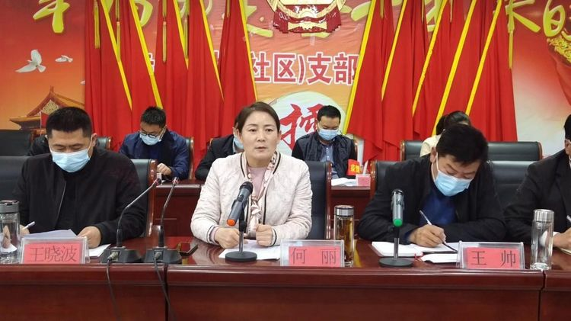

会上，党委书记何丽要求：全镇各级党组织要深入领会党的二十大报告中蕴含的重要思想、重要观点、重大战略、重大举措，切实把思想和行动统一到党的二十大精神上来。 一是要认真抓好层层传达环节。各级各部门要把党的二十大精神作为干部职工的必修课，全体班子成员要当好表率，把自己摆进去，把职责摆进去，把工作摆进去，在下去开展工作时要更具针对性，一级抓一级、一级带一级，当好“施工队长”。各包村干部要及时下沉到各村带头学习党的二十大精神，确保学习贯彻党的二十大精神务求实效。二是要深入抓好转换提升环节。各级各部门要切实把党的二十大战略部署转化为具体对策和实际行动，落实到寺湾镇发展各方面全过程，并结合年度目标任务，全力抓好经济运行、疫情防控、民生保障、安全稳定、党的建设等各项工作。三要持续抓好督导落实环节。各级各部门要永远保持一往无前、干事创业的精神状态和奋斗姿态，把雷厉风行和久久为功有机结合起来，落实好“疫情要防住、经济要稳住、发展要安全”的重要要求，抓实抓细常态化疫情防控，推动经济平稳健康发展，全方位守住安全底线，切实把学习宣传贯彻党的二十大精神的实际成效体现到做好全年工作上。 同时，党委书记何丽强调：我们要始终牢记空谈误国、实干兴邦的道理，坚定信心、奋勇前行，在党的二十大精神引领下，全镇要全力做好“疫情防控”和“星旗同创”工作，针对当前“星旗同创”工作中存在的“创建进度不一、思想认识不足、工作标准不高”三大问题，要靶向纠治、对症下药，要敢于跳起来摘桃子，“星旗同创”专班要加大督导力度、加大督导频次，用严的作风倒逼能力提升、严的纪律保障工作落实。在疫情防控中全镇要做好六个方面：劝返效果要真、闭环转运要严、核酸检测要勤、人员管控要实、自身防护要好。

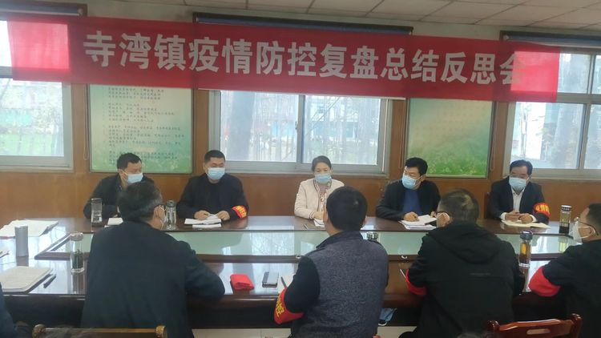

会议结束后，寺湾镇又召开了疫情防控复盘总结反思会，会上全体班子成员、各服务区书记、主任逐个发言，主要针对前期全镇疫情防控中存在的漏洞、短板进行深刻剖析，找准痛点、突破要点、扫清盲点，集思广益，群策群力，切实筑牢全镇疫情防控工作的铜墙铁壁。 千帆竞发勇者胜，百舸争流奋楫先！寺湾镇全体干部群众将凝心聚力，撸起袖子加油干，以实际行动推动党的二十大精神在寺湾镇落地生根，开花结果！

送鲜花给作者

鲜花使用说明